Разностороннее развитие дошкольников на основе духовно- нравственных ценностей.
В нашем детском саду организована картинная галерея. Она состоит из 50 репродукций картин различных эпох, жанров, авторов. В комплекте представлены живописные произведения основных 4х жанров, которые наиболее доступны для восприятия и осмысления детьми дошкольного возраста:
Пейзаж – 18 репродукций
Портрет- 11
Натюрморт- 10
Жанровая живопись- 11. [1]
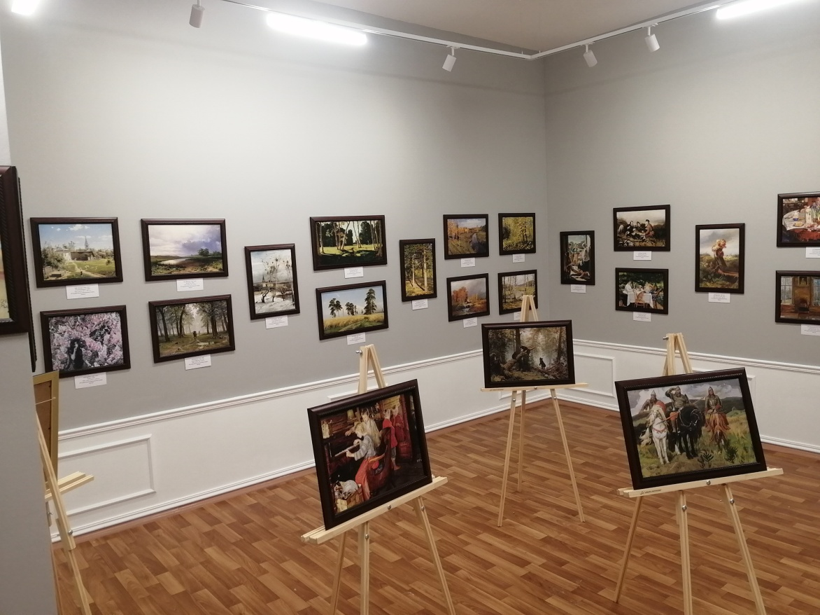
Каждая репродукция сопровождается паспортом картины, в котором содержится краткая информация об авторе и его художественном произведении:
- жанр, к которому относится картина;
- материалы, которые художник использовал при написании;
- размер полотна (оригинал);
- информация о художнике;
- история создания картины;
- описание картины.
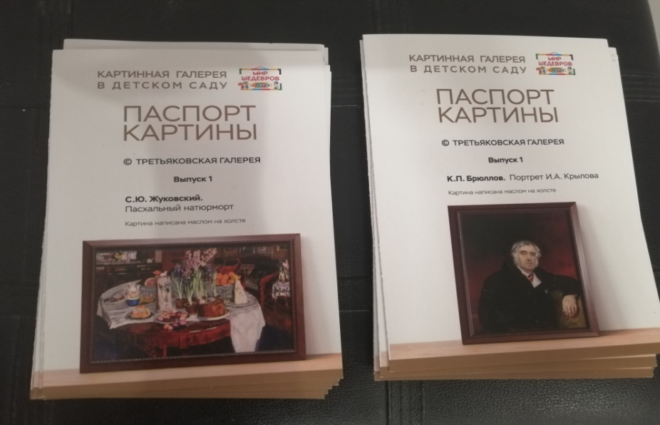
Каждая репродукция оформлена в изящные рамки. Комплект состоит из репродукций, которые являются точными копиями оригинальных картин в уменьшенной пропорции.
В набор входят этикетки размером 15*7 см., которые располагаются под картиной, они содержат следующую информацию:
- инициалы и фамилия художника;
- название картины;
- материалы написания;
- размер оригинала.
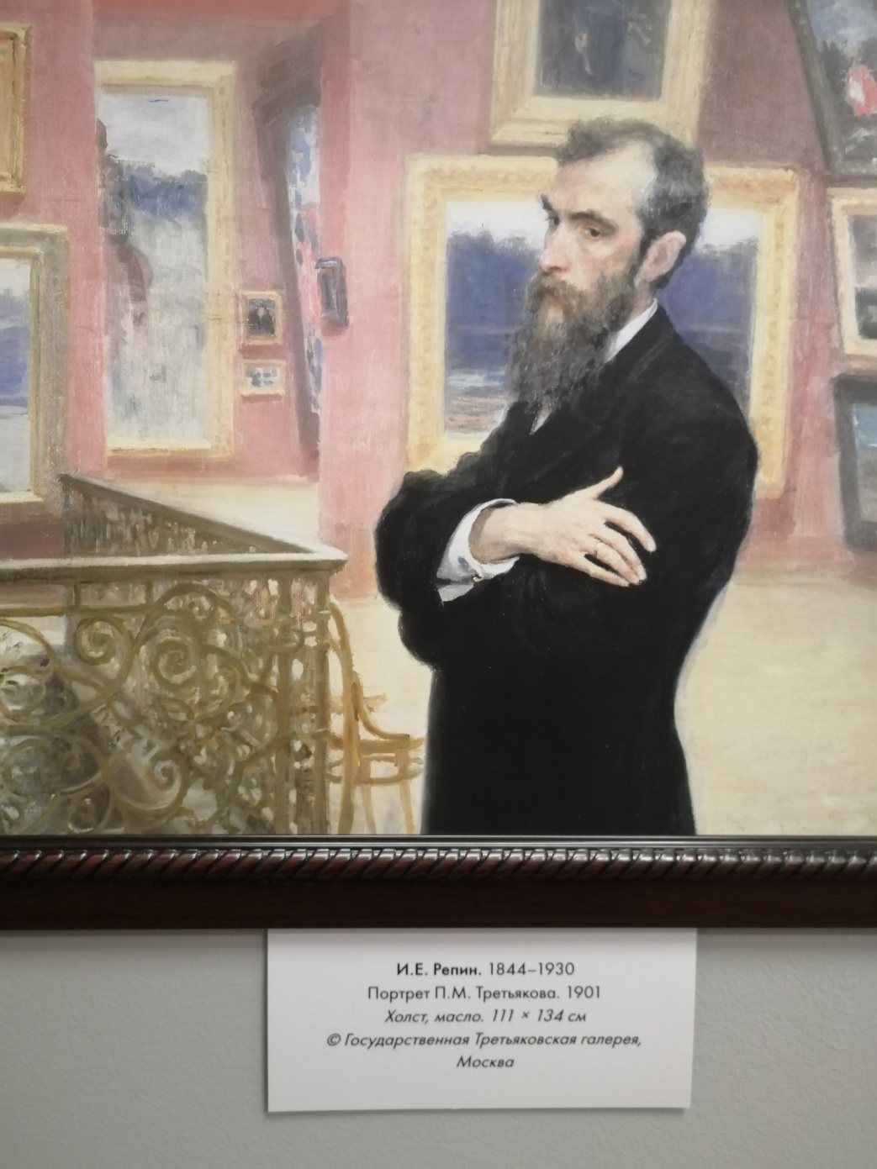

Картинная галерея в детском саду - это один из источников погружения ребенка в мир искусства, вдохновения и красоты! Галерея позволит сделать творения великих художников доступными, приобщить всех участников образовательного процесса: детей и взрослых, к миру живописи, повысить их общекультурный уровень. А что такое живопись вообще? Живопись - это поэзия, которую видят, а поэзия - это живопись, которую слышат. Живопись – писать жизнь, поэтому картина написана.
Картина написана на холсте (прочная ткань, которую пропитывают клеем и грунтуют белой краской), Холст крепится на подрамник, затем сверху одевается рама. 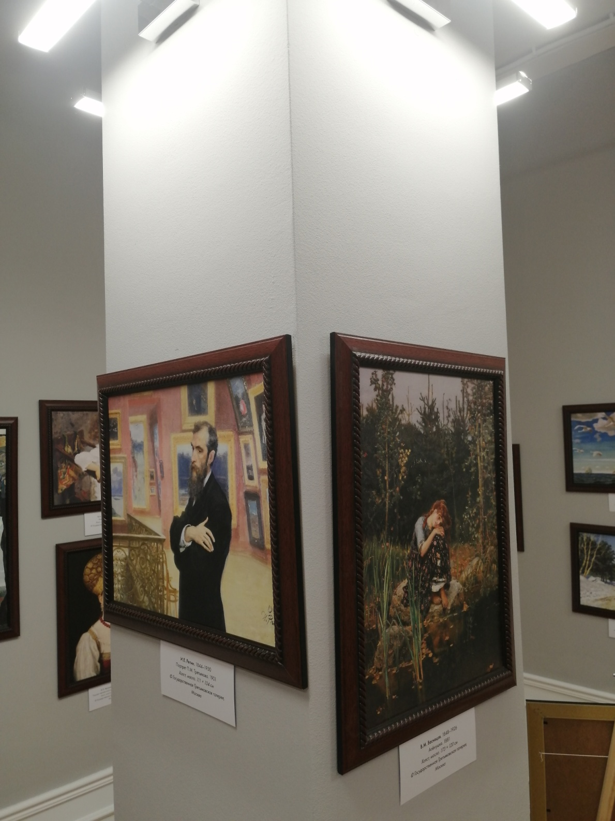

Планируемый результат
К 3м годам ребенок рассматривает картинки, показывает и называет предметы, изображенные на них, ребенок эмоционально откликается на красоту природы и произведения искусства.
К 4м года ребенок проявляет интерес к миру, к себе и окружающим людям.
К 5и годам ребенок проявляет интерес к различным видам искусства, эмоционально откликается на отраженные действия, поступки, события в произведениях искусства.
К 6и годам ребенок различает виды, жанры, формы в изобразительном искусстве.
К 7и годам ребенок воспринимает и понимает произведение разных видов искусства; выражает интерес к культурным традициям народа в процессе знакомства с различными видами и жанрами искусства; владеет умениями и навыками, средствами художественной выразительности в различных видах деятельности; участвует в создании индивидуальных и коллективных творческих работ.
Дети не умеют рассматривать картины, не всегда могут устанавливать взаимосвязи между персонажами, иногда не понимают способы изображения объектов. Поэтому необходимо учить их смотреть и видеть предмет или сюжет на картине, развивать наблюдательность. В процессе рассматривания активизируется и уточняется словарь, развивается диалогическая речь: умение отвечать на вопросы, обосновывать свои ответы, самому задавать вопросы. Следовательно, цель беседы по картине – подвести детей к правильном восприятию и пониманию основного содержания картины и одновременно развитие диалогической речи.
Время рассматривания картинки:
3-4 года- 6мин.8 с.
5 лет- 7 мин.6 с.
6 лет- 12 мин3 с.
Во время экскурсий (примерно 20-25 минут), наблюдается 2 и более кризиса: 1й- на 7-9 минуте, 2й- через 5-7 мин, 3й и последующие – через 2-3 мин.

Этапы обучения рассказывания по картине.
В младшем возрасте – подготовительный этап, который ставит целью обогатить словарь, активизировать речь, научить детей рассматривать картины и отвечать на вопросы по содержанию.
В среднем возрасте – учат рассматривать и описывать предметные и сюжетные картины, сначала по вопросам воспитателя, затем по образцу.
В старшем возрасте – возрастает мыслительная и речевая активность детей. Они самостоятельно, или с небольшой помощью описывают предметные и сюжетные картины, составляют сюжетные рассказы по сериям картин, придумывают начало и конец сюжету картин.
Этапы ознакомления детей с картиной
- Сообщение названия карты и художника.
- Содержание картины
- Выделить самое главное в картине.
- Как оно изображено (цвет, расположение)
- Какими красками картина написана.
- Какое настроение передал художник.
- Что особенно понравилось в картине.

Цель ФОП - разностороннее развитие ребенка с учетом всех особенностей, на основе духовно- нравственных ценностей. Мы прививаем ценности через «вытаскивание» их из произведения искусства. Главное - понять смысл и суть картины, посыл художника.

Пример рассказывания по картине В.Васнецова «Аленушка».

- Посмотрите на картину. Куда мы попали?
- Что мы видим на картине?
- Что мы видим возле озера? Что можно сказать о девочке? Какая она?
- Какие у нее глаза?
- Во что она одета?
- Как думаете, почему она не носит обувь?
- Если не носить обувь, что может случиться с ногами?
- Ноги покрыты пылью, выглядят усталыми, когда?
- Посмотрите на ее прическу, аккуратно ли она? Почему?
- На чем она сидит? Куда устремлен ее взгляд?
- Что думаете о глубине озера? Почему?
- Почему девочка такая печальная, грустная? Что же с ней могло случиться?
- О чем спросили бы девочку, если б очутились рядом?
- Какие чувства вы испытываете, глядя на девочку?
- Только ли мы сочувствуем девочке? Посмотрите на картину, какие деревья? Какое небо?
- Как вы думаете, какое настроение было у художника, когда он писал эту картину?
- Если бы вы были художником, как назвали бы эту картину?
- Какие чувства вызывает у вас Аленушка?
- Какие цвета помогли художнику создать настроение печали?
- Вам понравилась картина? [2]
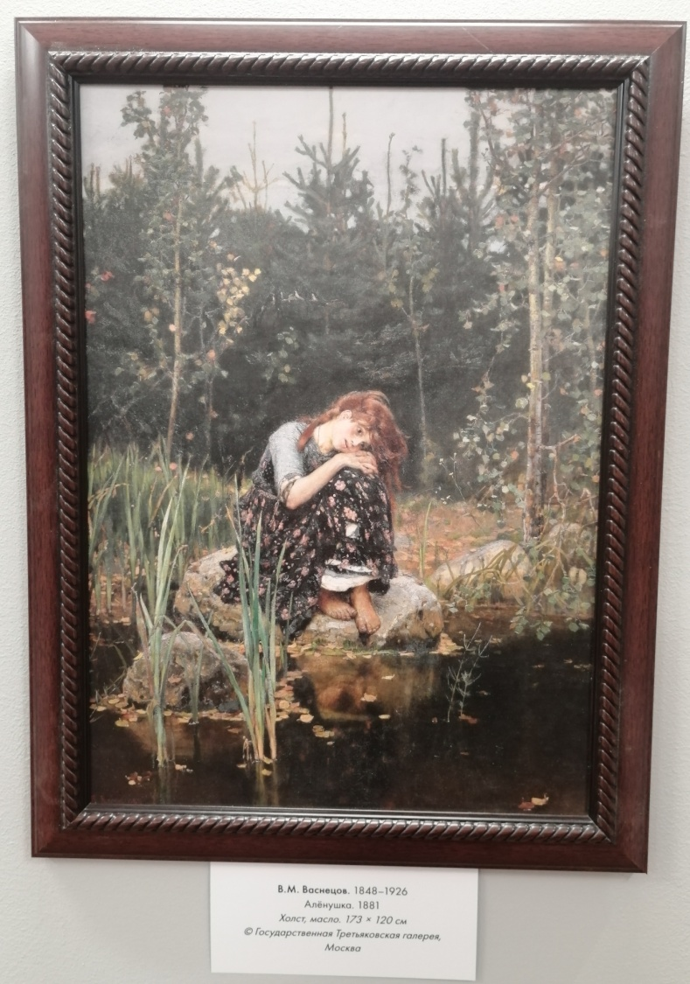

Список используемой литературы:
- Богомолова М.В., Соловей Е.Ю., Чумичева Р.М. «Мир шедевров. Картинная галерея в детском саду» Методические рекомендации. Выпуск 1 «Третьяковская галерея», Инсома- пресс, Самара 2022, стр.7
- Чумичева Р.М. «Дошкольникам о живописи», Линка- пресс, 2023, стр.137-139
- Источники интернет
- ФОП

